Hướng dẫn tạo profile cisco

Phòng thi quốc tế của Vnpro xin gởi đến các bạn tài liệu hướng dẫn tạo profile của cisco. Đề việc nhận chứng chỉ quốc tế được nhanh chóng và không bị thất lạc, sau khi thi CCxx xong các bạn nên thực hiện các bước trong tài liệu hướng dẫn bên dưới.
+ Đăng nhập vào link www.cisco.com/go/certifications/login
+ Sẽ thấy phần Register for the first time → click here

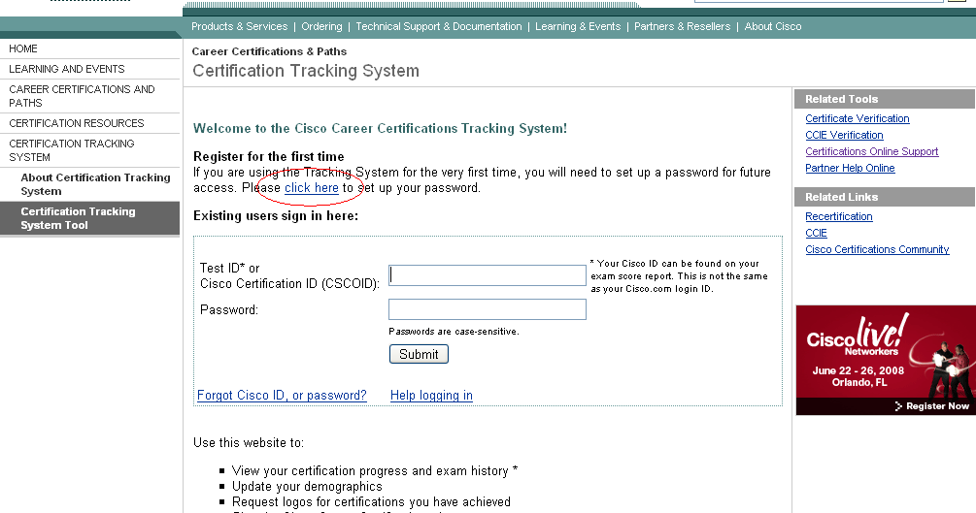

Nhập các thông số sau theo yêu cầu (Nhập chính xác theo bảng điểm mà thí sinh nhận được sau khi thi xong)

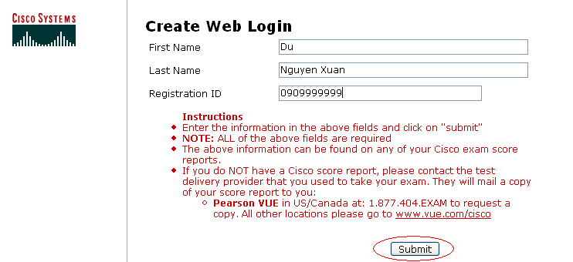
Click vào mục change password để tạo username và password dùng để truy cập vào profile (với username phải là duy nhất. Bạn cũng có thể dùng chính Cisco ID của mình- Cisco ID sẽ được gởi về mail của thí sinh kèm theo hướng dẫn tạo profile).

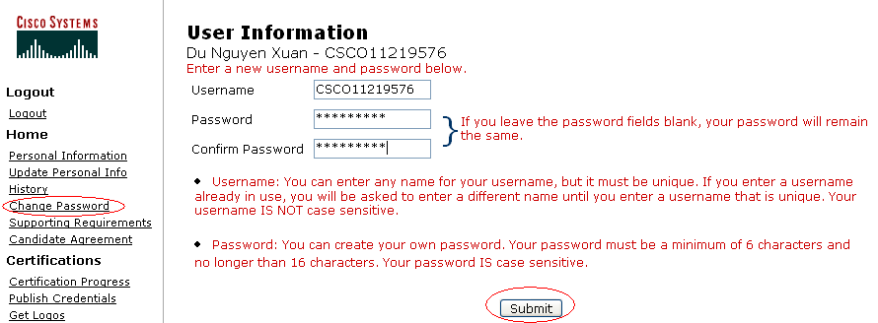
Click vào muc Update Personal Info để cập nhật thông tin cá nhân (Cisco căn cứ vào thông tin trong này để gởi bằng về cho thí sinh vì vậy bạn phải nhập địa chỉ thật chính xác) sau đó chọn Submit.

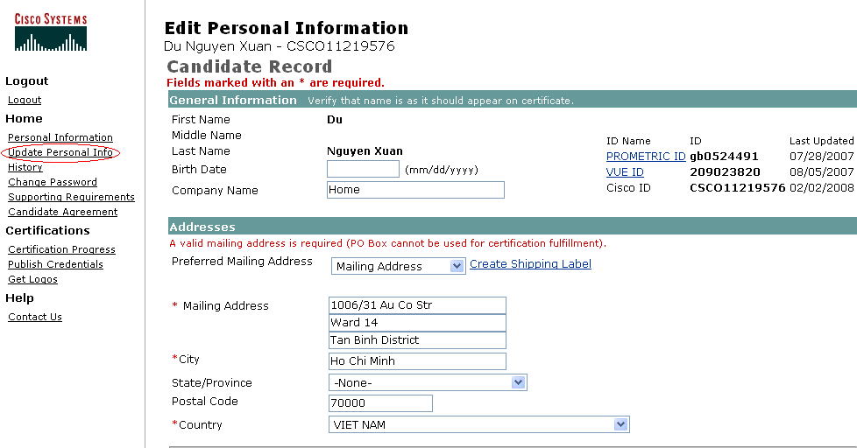

Chọn Tab History hiển thị các môn thi của Cisco mà bạn đã đạt được và ngày tháng Cisco bắt đầu gởi bằng.

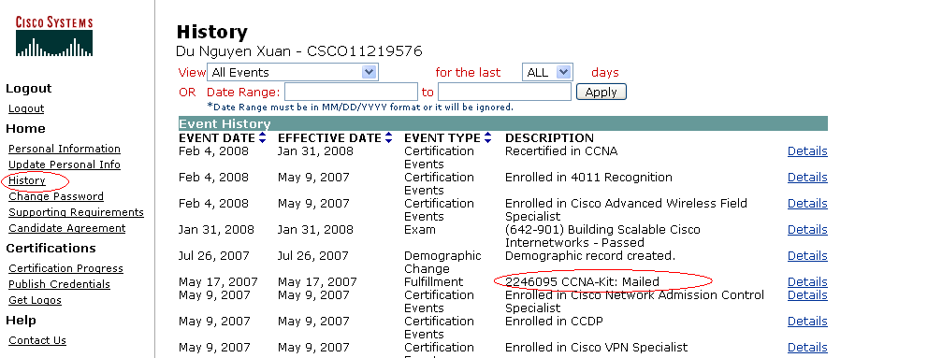
Tất cả bước này sau khi thí sinh kiểm tra và update thông tin, cisco khuyến cáo từ 6 đến 8 tuần thí sinh sẽ có thể nhận được chứng chỉ của mình.
Cần thêm bất cứ thông tin gì, vui lòng liên hệ bộ phận phòng thi quốc tế Pearson Vue tại Vnpro để được tư vấn và hướng dẫn chi tiết (hoàn toàn miễn phí):

Ms Tú Bình
Pearson Vue Authorized Center Select
++++++++++++++++++++++++++++

Viet Professional Ltd. Co
Cisco Authorized Trainning
149/1D Ung Van Khiem St – Ward 25 – Binh Thanh Dist – HCMC
Tel: (08) 5124.257 – 5125.314 Fax: 5124.314
Email: tubinh@vnpro.org
Website: http://vnpro.org
Support forum: http://vnpro.org/forum

